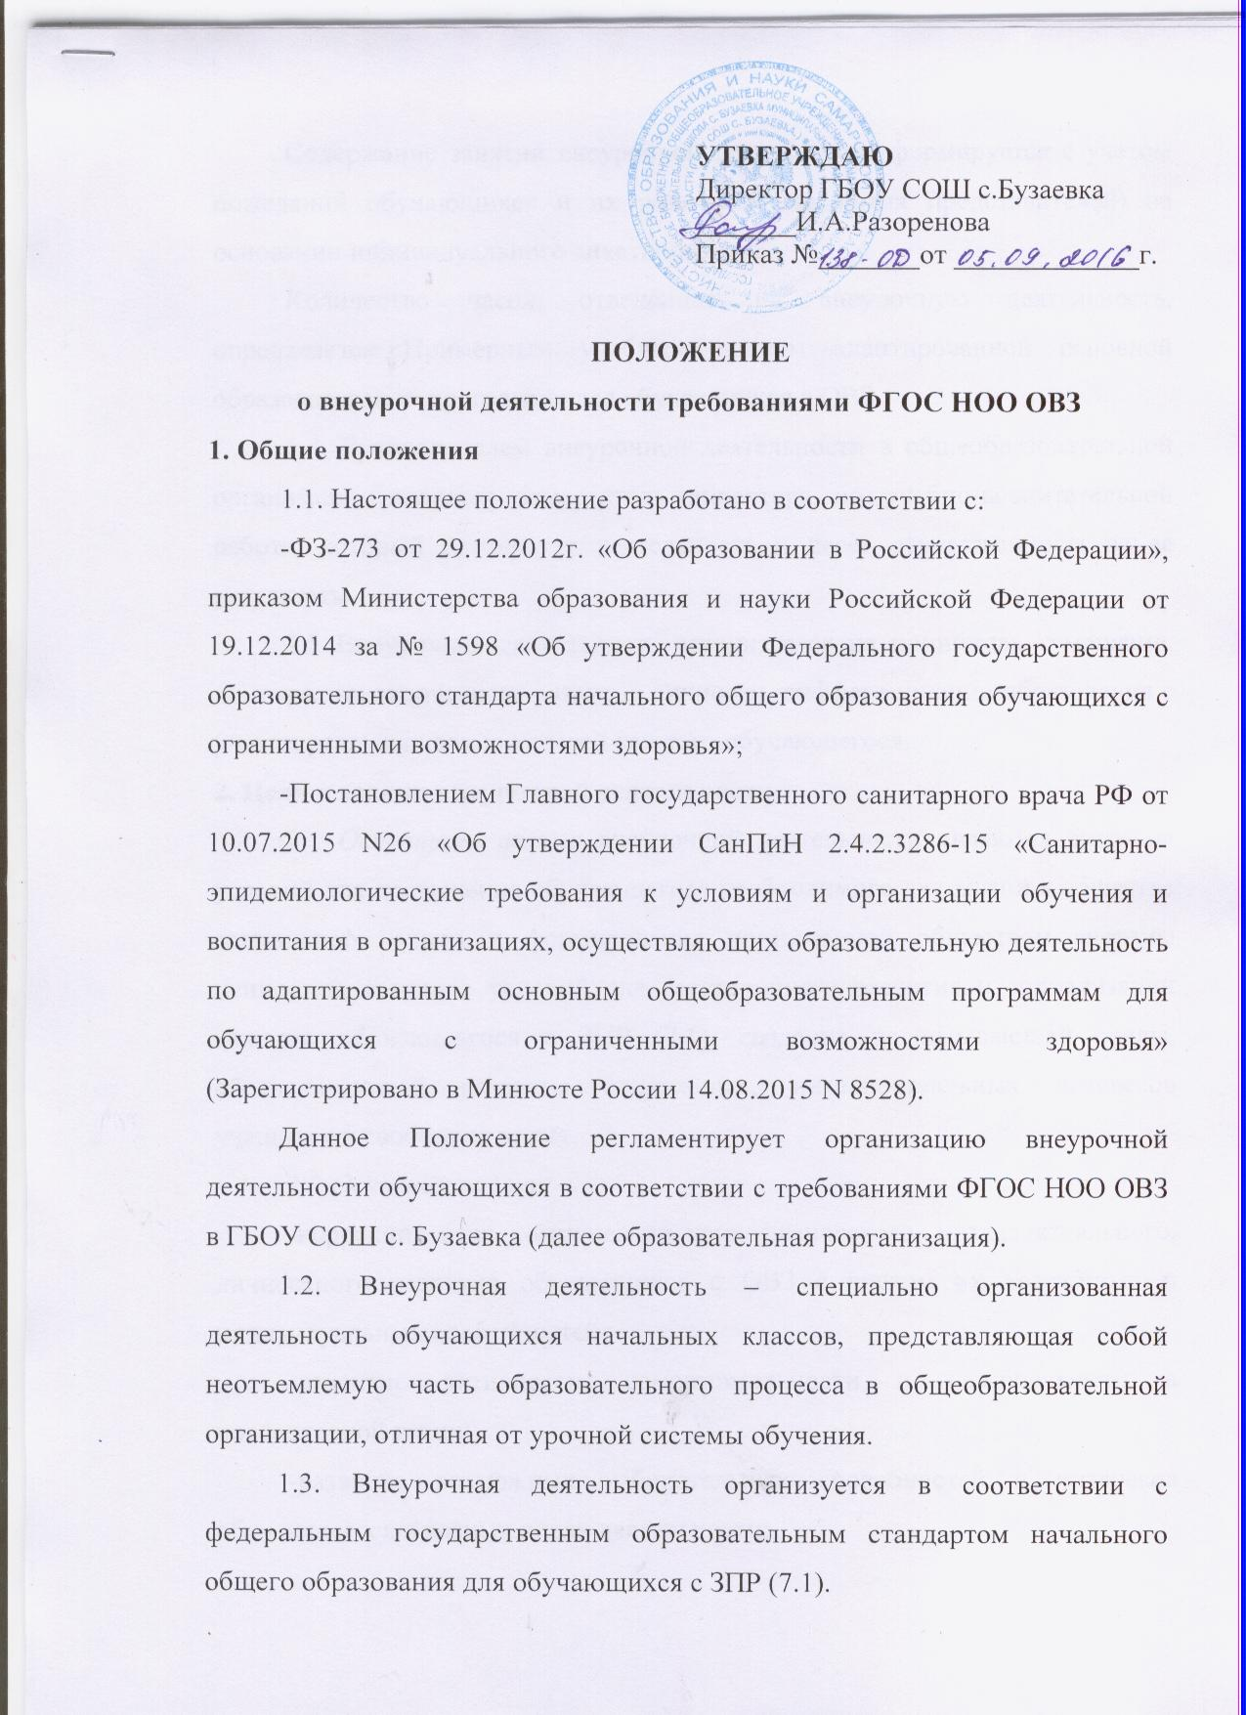

Содержание занятий внеурочной деятельности формируется с учетом пожеланий обучающихся и их родителей (законных представителей) на основании индивидуального анкетирования.

Количество часов, отведѐнное на внеурочную деятельность, определяется Примерным учебным планом адаптированной основной образовательной программы для обучающихся с ОВЗ.

1.4. Руководителем внеурочной деятельности в общеобразовательной организации является заместитель директора по учебно-воспитательной работе, который организует деятельность и несѐт ответственность за ее результаты.

1.5 Внеурочная деятельность организуется на принципах гуманизма, демократии, творческого развития личности, дифференциации образования с учетом реальных возможностей каждого обучающегося.

**2.** **Цель и задачи внеурочной деятельности**

2.1 *Основными целями* внеурочной деятельности являются создание условий для достижения обучающегося необходимого для жизни в обществе социального опыта и формирования принимаемой обществом системы ценностей, создание условий для всестороннего развития и социализации каждого обучающегося с ЗПР (7.1), создание воспитывающей среды, обеспечивающей развитие социальных, интеллектуальных интересов учащихся в свободное время.

2.2 *Основные задачи:*

-коррекция всех компонентов психофизического, интеллектуального, личностного развития обучающихся с ОВЗ с учетом их возрастных и индивидуальных особенностей;

-развитие активности, самостоятельности и независимости в повседневной жизни;

-развитие возможных избирательных способностей и интересов обучающегося в разных видах деятельности;

-формирование основ нравственного самосознания личности, умения правильно оценивать окружающее и самих себя,

-формирование эстетических потребностей, ценностей и чувств;

-развитие трудолюбия, способности к преодолению трудностей, целеустремлѐнности и настойчивости в достижении результата;

-расширение представлений обучающегося о мире и о себе, его социального опыта;

-формирование положительного отношения к базовым общественным ценностям;

-формирование умений, навыков социального общения людей;

-расширение круга общения, выход обучающегося за пределы семьи и образовательной организации;

-развитие навыков осуществления сотрудничества с педагогами, -сверстниками, родителями, старшими детьми в решении общих проблем;

-укрепление доверия к другим людям;

-развитие доброжелательности и эмоциональной отзывчивости, понимания.

2.3. Внеурочная деятельность направлена на реализацию индивидуальных потребностей обучающихся с ЗПР (7.1) путем спектра занятий, обеспечивающих всестороннее развитие.

Занятия внеурочной деятельностью способствуют приобретению образовательных результатов, направленных на формирование представлений о гражданственности и патриотизме, нравственных чувств и этического сознания; творческого отношения к учению, труду, жизни, ценностного отношения к природе, окружающей среде, представлений об эстетических идеалах и ценностях.

2.4. Обязательной частью внеурочной деятельности, поддерживающей процесс освоения содержания АООП НОО, является **коррекционно-развивающая область**. Содержание **коррекционно-развивающей области** представлено коррекционно-развивающими занятиями.

**3. Направления, формы и виды организации внеурочной деятельности**

3.1. Направления и виды внеурочной деятельности определяются ГБОУ СОШ с. Бузаевка в соответствии с адаптированной основной образовательной программой начального общего образования школы для обучающихся с ЗПР (7.1).

3.2.Внеурочная деятельность организована

*по направлениям:*

-духовно-нравственное;

-общеинтеллектуальное;

-спортивно-оздоровительное;

-социальное;

-общекультурное.

*по видам:*

-игровая;

-познавательная;

-досугово-развлекательная;

-проблемно-ценностное общение;

- художественное творчество;

-научно-техническое творчество;

-общественно-трудовая деятельность;

-социальное творчество (социальная преобразующая добровольческая деятельность);

-спортивно-оздоровительная деятельность;

-проектная деятельность.

в *формах:*

-экскурсии, походы, прогулки (в том числе и виртуальные);

-кружки, секции;

-конкурсы, олимпиады;

-беседы, лекции, тренинги; \

-викторины, интеллектуальные игры; соревнования, первенства (личные и командные), спартакиады;

-поисковые и творческие исследования;

-через совместную организацию деятельности обучающихся со сверстниками, педагогами, родителями (праздники, концерты, спектакли, фестивали и др.)

3.3. Обучающиеся, их родители (законные представители) участвуют в выборе направлений и форм внеурочной деятельности.

3.4. В начале учебного года формируются группы для проведения занятий внеурочной деятельности. Занятия проводятся во второй половине дня в соответствии с нормами СанПин.

3.5. Группа для занятий внеурочной деятельностью комплектуется по желанию обучающихся и не должна составлять более 15 человек.

3.6. Продолжительность занятий составляет 40 минут.

**4. Учѐт внеурочной деятельности**

4.1. Учет проведѐнных занятий внеурочной деятельности осуществляется педагогом в Журнале учета.

4.2. Журнал учета должен содержать следующую информацию: дата проведения занятия, класс, ФИО обучающихся, содержание и форма проведения занятия, ФИО педагога.

4.3. Содержание занятий в Журнале учета должно соответствовать содержанию программы внеурочной деятельности.

4.4. Контроль проведения занятий внеурочной деятельности осуществляет заместитель директора по учебно-воспитательной работе по следующим направлениям: оценка содержания и качества программ внеурочной деятельности, организация проведения занятий, система оценивания обучающихся.

**5. Система оценки и контроль освоения программ внеурочной деятельности**

5.1.Оценка достижений результатов внеурочной деятельности должна происходить на трех уровнях:

-представление коллективного результата группы обучающихся в рамках одного направления. Коллективный результат группы обучающихся в рамках одного направления происходит на общешкольном мероприятии в форме творческой презентации, творческого отчѐта, защиты проектов и пр.;

-индивидуальная оценка результатов внеурочной деятельности каждого обучающегося для индивидуальной оценки результатов внеурочной деятельности каждого обучающегося используется портфолио – накопительная система оценивания, характеризующая динамику индивидуальных образовательных достижений;

-качественная и количественная оценка эффективности деятельности по направлениям внеурочной деятельности на основании суммирования индивидуальных результатов обучающихся;

5.2. Для оценки эффективности деятельности по направлениям внеурочной деятельности используется карта достижений, в которую вносятся индивидуальные результаты обучающихся по направлениям. Для представления результатов достижений используются также такие формы, как выставка достижений обучающихся, самооценка, практические работы, творческие работы, рейтинговые шкалы и др.

**6. Организация внеурочной деятельности.**

6.1. Чередование учебной и внеурочной деятельности в рамках реализации адаптированной основной образовательной программы определяет школа.

6.2.На внеурочную деятельность в неделю отводится в 1х классах – 5 часов, 2-4 классах – 8 часов.

6.3.Внеурочная деятельность может быть организована по месту проведения на базе ГБОУ СОШ с. Бузаевка.

6.4. Участниками внеурочной деятельности являются обучающиеся, педагогические работники.

6.5. План внеурочной деятельности является организационным механизмом реализации адаптированной основной образовательной программы начального общего образования и разрабатывается для школы, класса, группы перед началом учебного года.

6.6. Расписание внеурочной деятельности составляется в начале учебного года администрацией ГБОУ СОШ с. Бузаевка по представлению педагогических работников с учетом установления наиболее благоприятного режима труда и отдыха обучающихся и утверждается директором общеобразовательной организации.

6.7. Перенос занятий или изменение расписания производится только с согласия администрации общеобразовательной организациии оформляется документально.

6.8.Длительность занятий зависит от возраста и вида деятельности.

6.9.Функции Рабочей программы:

-нормативная, то есть является документом, обязательным для выполнения в полном объеме;

-целеполагания, то есть определяет ценности и цели, ради достижения которых она введена в ту или иную образовательную область;

-определения содержания образования, то есть фиксирует состав элементов содержания, подлежащих усвоению обучающихся (требования к минимуму содержания), а также степень их трудности;

-процессуальная, то есть определяет логическую последовательность усвоения элементов содержания, организационные формы и методы, средства и условия обучения;

-оценочная, то есть выявляет уровни усвоения элементов содержания, объекты контроля и критерии оценки уровня обученности обучающихся.

6.10.Рабочие программы внеурочной деятельности могут быть различных типов:

-комплексные;

-тематические;

-ориентированные на достижение результатов;

-по конкретным видам внеурочной деятельности;

-индивидуальные.

**7. Технология разработки Рабочей программы**

7.1. Разработка Рабочих программ относится к компетенции школы и реализуется им самостоятельно. Возможно использование авторских программ.

7.2. Рабочие программы составляются на уровень обучения.

7.3. Рабочая программа составляется учителем по определенному курсу на один учебный год.

7.4. Рабочая программа составляется в двух экземплярах: один является структурным элементом образовательной программы, второй хранится у учителя.

7.5. При составлении, принятии и утверждении Рабочей программы должно быть обеспечено ее соответствие следующим документам:

-федеральному государственному образовательному стандарту;

-авторской программе, прошедшей экспертизу и апробацию;

-основной образовательной программе ГБОУ СОШ с.Бузаевка.

7.6. При составлении, принятии и утверждении Авторской программы педагога должно быть обеспечено ее соответствие следующим документам:

-федеральному государственному образовательному стандарту для обучающихся с ограниченными возможностями здоровья;

-адаптированной основной образовательной программе ГБОУ СОШ с.Бузаевка. Уровень экспертизы Авторской программы педагога определяет школа настоящим Положением о Рабочей программе.

7.7. Рабочая программа является основой для создания разработчиком календарно-тематического планирования на каждый учебный год.

7.8. Рабочая программа является обязательным документом для административного контроля полного освоения содержания курса учащимися и достижения ими планируемых результатов на уровнях воспитания.

**8. Структура Рабочей программы по внеурочной деятельности**

8.1. Структура рабочей программы является формой представления курса как целостной системы, отражающей внутреннюю логику организации учебно-методического материала, и включает в себя следующие элементы:

1)титульный лист

-полное наименование ОО;

-гриф принятия и утверждения Рабочей программы

-наименование курса, для изучения которого написана рабочая программа;

-фамилия, имя и отчество учителя, составителя Рабочей программы;

-название населенного пункта;

-год разработки Рабочей программы.

2)результаты освоения курса внеурочной деятельности (раздел содержит описание результатов с опорой на Основную образовательную программу начального или основного общего образования;

3)содержание курса внеурочной деятельности с указанием форм организации и видов деятельности;

4)тематическое планирование. (Тематический план составляется в виде таблицы, которая отражает последовательность занятий, с описанием основных видов деятельности.

**9. Разработка и утверждение Рабочей программы по внеурочной деятельности.**

9.1. Разработка и утверждение рабочей программы предполагает следующие процедуры:

рассмотрение рабочей программы на заседании методического объединения классных руководителей (результаты рассмотрения заносятся в протокол); согласовывается с заместителем директора по УВР и утверждается директором ГБОУ СОШ с.Бузаевка.

9.2. Руководитель школы вправе провести экспертизу Рабочих программ, Авторских программ педагога непосредственно в школе или с привлечением внешних экспертов на соответствие требованиям федерального государственного образовательного стандарта обучающихся с ОВЗ и Положению о разработке Рабочих программ школы.

9.3. При несоответствии Рабочей программы установленным требованиям, директор школы накладывает резолюцию о необходимости доработки с указанием конкретного срока.